

لقد رأى الخيام أن دراسة المعادلات التكعيبية تتطلب ثلاث مقدمات، هذه المقدمات تساعد الخيام على برهان وجود المجسم المطلوب في كل من المعادلات.

أثر إعطاء هذه المقدمات يعرض الخيام المعادلة التالية ويحلها.

X³ = C
^{"كعب يعدل عددا"}

نأخذ المربع(AC) حيث 1=BC=AB، ونقيم BD عموديا على(AC) بحيث يكون BD مساويا ل C، فيكون المجسم (ABCD) مساو ل C.

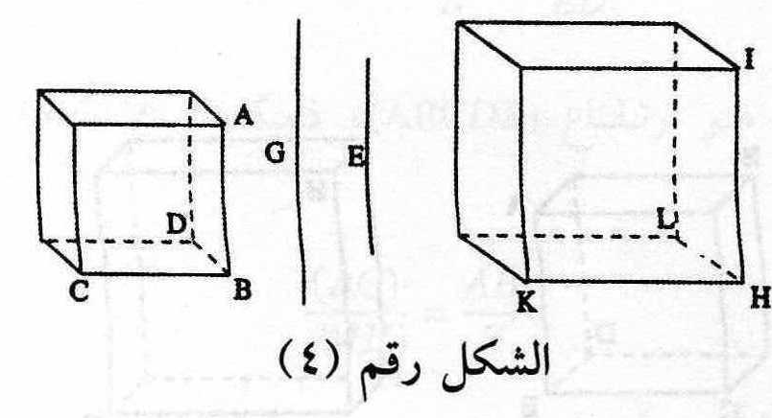

استنادا إلى المقدمة1، يمكن إيجاد قطعتين مستقيمتين E و G تحققان العلاقة:
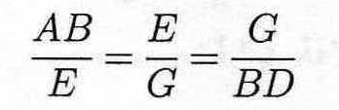

فنأخذ HI =E ونبني المكعب (IHKL)، فيكون مساويا (ABCD) ، وذلك لان لدينا:

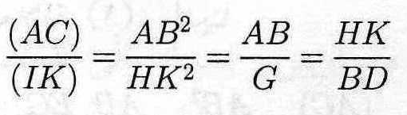

للتوسع في حل معادلات التكعيبية:

- راشد، د. رشدي : رياضيات عمر الخيام. ط1. مركز دراسات الوحدة العربية،2005.



